grilo, o adivinho
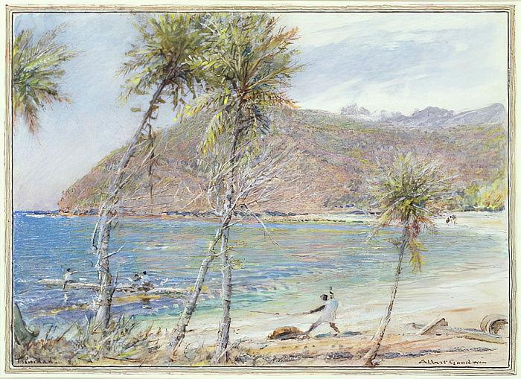
SABICHÕES
O sucesso de histórias de heróis sabe-tudo que se dão bem na vida se deve, talvez, ao fato de infundirem nos ouvintes e leitores a esperança de que a sorte um dia lhes sorria e os torne ricos também. Esta versão procede de Trinidad, ilha situada ao largo da costa oriental da Venezuela e retratada acima pelo pintor Albert Goodwin.

Certa vez um mordomo, uma criada e um cozinheiro roubaram um anel que pertencia a um rei. Aflito para recuperar a joia, o rei publicou um anúncio que dizia: “Procura-se adivinho”.
Um marinheiro pobre e faminto, chamado Grilo, leu o anúncio e pensou: “Com um emprego desse eu poderia comer três vezes ao dia”. Assim, apresentou-se no palácio como adivinho, vendo-se encarregado de descobrir o paradeiro do anel. Como já era noite e estava cansado, pediu licença para dormir e só agir no dia seguinte.
Quando acordou, pela manhã, o mordomo levou-lhe o desjejum. Grilo, que só pensava nos três pratos de comida diários, exclamou: “Aí vem o primeiro!”. Nem bem ouviu isso, o mordomo saiu correndo.
Ao meio-dia a criada apareceu com seu almoço, e Grilo, que ainda estava faminto, sonhando com suas três refeições, exclamou: “Eis aí a segunda!”. A criada estremeceu e foi embora.
Às sete horas da noite o cozinheiro implorou: “Por piedade, não conte nada ao rei! Dou-lhe cinquenta pratas por seu silêncio!”.
Grilo, que conseguia ser muito esperto quando estava com a barriga cheia, falou: “Passe para cá o dinheiro e coloque o anel no papo do peru”. Depois procurou o soberano e lhe disse: “Majestade, se mandar cortar o pescoço do peru, encontrará seu anel”.
O rei assim fez e, ao recuperar sua preciosa joia, não só cobriu o marinheiro de presentes como organizou uma grande festa, para que seus amigos conhecessem o prodigioso adivinho. “Podem propor qualquer enigma”, disse-lhes. “Ele nunca erra.”
Um dos convidados pegou um grilo no jardim e perguntou ao marinheiro: “O que é que eu tenho na mão?”.
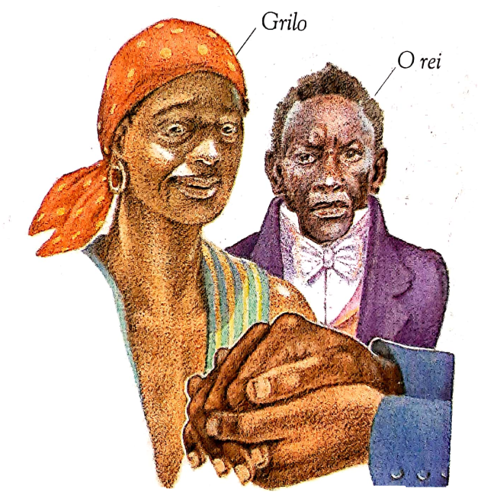
Grilo ficou em silêncio, pois não tinha a menor ideia do que se tratava. Os amigos do rei o fitavam, cada vez mais desconfiados. Após alguns instantes, o monarca perdeu a paciência e berrou: “Ou você fala, ou vai fazer companhia ao peru!”.
“Aí, Grilo, em que mão tu te meteste!”, o marujo exclamou.
O convidado abriu a mão, o grilo saiu pulando, e o rei, satisfeito, premiou o marinheiro com uma grande fortuna, que lhe permitiu tomar três refeições por dia até o fim da vida.

PROPOSTA:
A sua representação da história de hoje pode ser feita em desenho no papel ou utilizando uma ferramenta digital. Qualquer que seja a sua escolha, demonstre sua criatividade para representar.
Escolha uma das partes da história e desenhe-a.
Use cores em seu desenho.
Apresente moldura de 2 cm cada lado decorada.
Escreva um título para o desenho.
Assine e date o seu trabalho no canto direito inferior.

